Dalle aree agli integrali. Attività
- Completa la tabella seguente
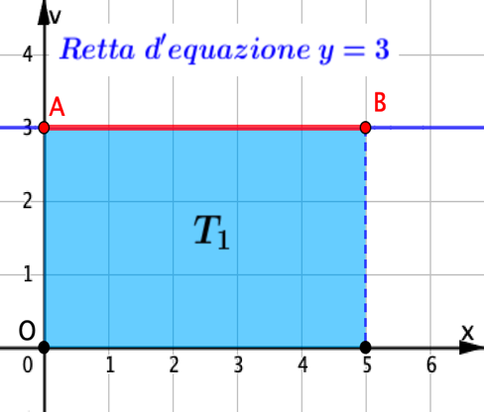  Area T₁ = …………..= …  $$\int_{0}^{5}{3dx=⋯⋯}$$ | 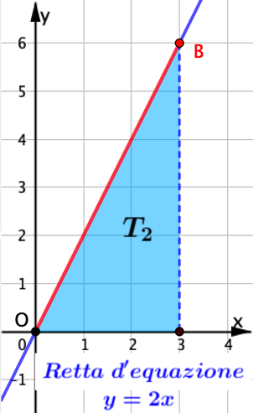  Area T₂ = ………= …  $$\int_{0}^{3}{⋯⋯=⋯⋯}$$ | 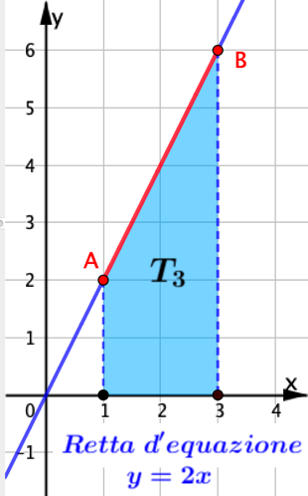  Area T₃ = ………= …  $$\int_{1}^{3}{⋯⋯=⋯⋯}$$
- Completa la tabella seguente
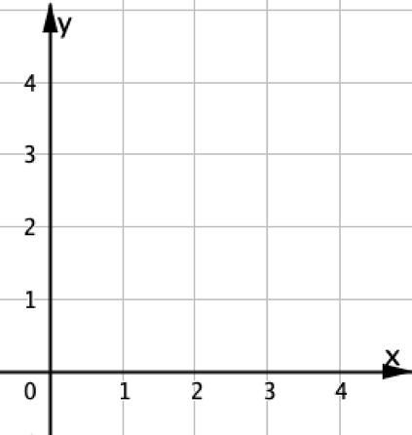  Area T₄ = …………= …  $$\int_{0}^{4}{(4-x)dx=⋯⋯}$$ | 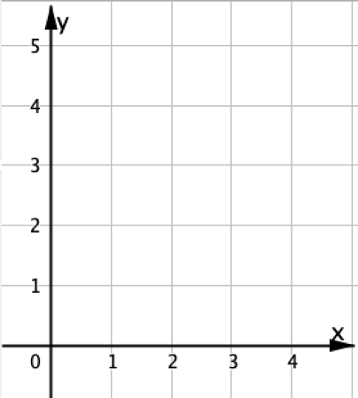  Area T₅ = ………= …  $$\int_{1}^{3}{\left(x+1\right)dx=⋯⋯}$$ | 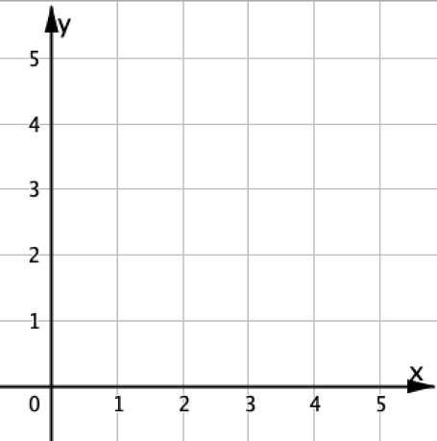  Area T₆ = ………= …  $$\int_{1}^{5}{\left(x-1\right)dx=⋯⋯}$$
- Qui sotto trovi a sinistra l’area T₇ e a destra quattro integrali. Quale integrale descrive l’area T₇?
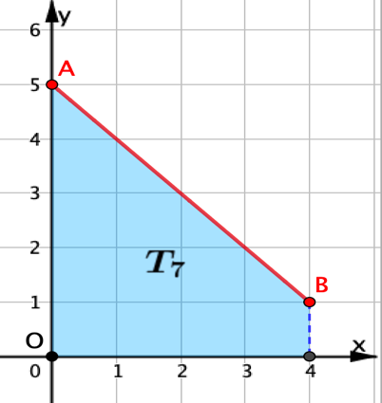 | - $\int_{0}^{4}{(4-x)dx=12}$  - $\int_{0}^{5}{(4-x)dx=12}$  - $\int_{0}^{4}{(5-x)dx=12}$  - $\int_{0}^{4}{(5-x)dx=10}$

